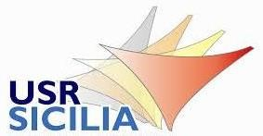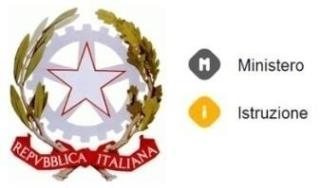

ISTITUTO COMPRENSIVO STATALE
“CARD. G.
B.
DUSMET”

SCUOLA INFANZIA PRIMARIA E SECONDARIA DI PRIMO GRADO

SCUOLA A

INDIRIZZO MUSICALE

COD. FISC. 80011980879
-

COD. MECC. CTIC83900G

Via Monti Rossi, 14
-

95030
-

NICOLOSI
-

Tel. 095911420
-

095911340

e
-
mail
:

ctic83900g@istruzione.it

-

pec
:

ctic83900
g
@pec.istruzione.it

www
.scuoladusmetnicolosi.edu.it

MONITORAGGIO
SCUOLA DELL’INFANZIA/SCUOLA PRIMARIA/SCUOLA SECONDARIA DI PRIMO GRTADO
ANNO SCOLASTICO 2022/2023

CLASSE/SEZIONE……………
PIANO VISITE DI ISTRUZIONE EFFETTUATE
CLASSE/I | N. ALUNNI | META | PERIODO | DOCENTI COINVOLTI | RIFERIMENTO OBIETTIVI FORMATIVI PRIORITARI

PARTECIPAZIONE A CONCORSI/MANIFESTAZIONI
CLASSE/I | N. ALUNNI | META | PERIODO | DOCENTI COINVOLTI | RIFERIMENTO OBIETTIVI FORMATIVI PRIORITARI

PROGETTI DI AMPLIAMENTO E LABORATORI
TITOLO:
DOCENTI COINVOLTI | RIFERIMENTO OBIETTIVI FORMATIVI PRIORITARI | CLASSI/SEZIONI  COINVOLTE | AZIONI | STATO DI AVANZAMENTO

TITOLO:
DOCENTI COINVOLTI | RIFERIMENTO OBIETTIVI FORMATIVI PRIORITARI | CLASSI/SEZIONI  COINVOLTE | AZIONI | STATO DI AVANZAMENTO

